Kann ich Additions-Aufgaben und Subtraktions-Aufgaben zu Situationen finden und umgekehrt?
هل يمكنني إيجاد مسائل الجمع والطرح للحالات والعكس صحيح؟

Additions-Aufgaben und Subtraktions-Aufgaben mit gezeichnetem Würfelmaterial

مسائل الجمع والطرح باستخدام مادة المكعب المرسومة

Welche Plus-Aufgabe wurde hier gezeichnet?
ما هي مسألة الجمع التي تم رسمها هنا؟
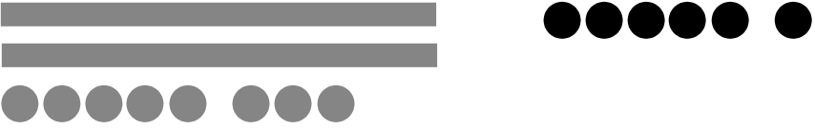

28 + =
Welche Minus-Aufgabe wurde hier gezeichnet?
ما هي مسألة الطرح التي تم رسمها هنا؟

32 - =

Additions-Aufgaben und Subtraktions-Aufgaben im Kopf

مسائل الجمع والطرح في الذهن

a) 46 + 13 = b) 72 + 19 =

c) 38 – 15 = d) 61 – 58 =

Additions-Aufgaben und Subtraktions-Aufgaben am Rechenstrich
مسائل الجمع والطرح باستخدام الخط المرسوم
Welche Aufgaben passen zu dem Rechenstrich? Schreibe auf.
ما المسائل التي تتناسب مع صورة الخط الحسابي؟ اكتب.
15
40

Plus-Aufgabe:
+ =
مسألة الجمع

Minus-Aufgabe:
- =
مسألة الطرح

